Учебная практика по МДК 03.02. Процессы приготовления и подготовки к реализации холодных блюд, кулинарных изделий, закусок
УП № 14:Приготовление холодных закусок из грибов: ассортимент, рецептура, технология приготовления, правила подачи, требования к качеству, условия и сроки хранения.
Икра баклажанная
ТЕХНИКО-ТЕХНОЛОГИЧЕСКАЯ КАРТА № Икра баклажанная
- ОБЛАСТЬ ПРИМЕНЕНИЯ
Настоящая технико-технологическая карта разработана в соответствии ГОСТ 31987-2012 и распространяется на блюдо Икра баклажанная вырабатываемое объектом общественного питания.
- ТРЕБОВАНИЯ К СЫРЬЮ
Продовольственное сырье, пищевые продукты и полуфабрикаты, используемые для приготовления блюда должны соответствовать требованиям действующих нормативных документов, иметь сопроводительные документы, подтверждающие их безопасность и качество (сертификат соответствия, санитарно-эпидемиологическое заключение, удостоверение безопасности и качества и пр.)
3. РЕЦЕПТУРА
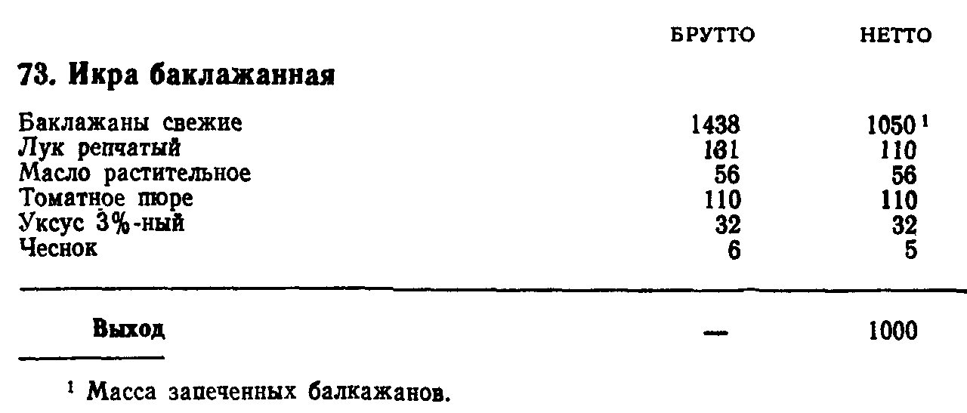

4. ТЕХНОЛОГИЧЕСКИЙ ПРОЦЕСС
Промытые баклажаны с удаленной плодоножкой запекают в жарочном шкафу до готовности, охлаждают, кожицу снимают, мякоть измельчают.
Шинкованный репчатый лук слегка пассируют на растительном масле, затем добавляют томатное пюре и пассируют еще 10-15 минут.
Массу соединяют с баклажанами и тушат до загустения, заправляют толченым чесноком, уксусом, солью, перцем.
Отпускают по 75-100 грамм на порцию. Блюдо можно готовить без чеснока.
- ТРЕБОВАНИЯ К ОФОРМЛЕНИЮ, РЕАЛИЗАЦИИ И ХРАНЕНИЮ
Подача: Блюдо готовят по заказу потребителя, используют согласно рецептуре основного блюда. Срок хранения и реализации согласно СанПин2.3.2.1324-03, СанПин2.3.6.1079-01 Примечание: технологическая карта составлена на основании акта проработки.
- ПОКАЗАТЕЛИ КАЧЕСТВА И БЕЗОПАСНОСТИ
6.1 Органолептические показатели качества:
Внешний вид – Характерный данному блюду.
Цвет – Характерный для входящих в состав изделия продуктов.
Вкус и запах – Характерный для входящих в состав изделия продуктов, без посторонних привкусов и запахов.

Икра кабачковая

ТЕХНИКО-ТЕХНОЛОГИЧЕСКАЯ КАРТА № Икра кабачковая

 |  |  |  |  |  |  |  | НЕТТО |  |  |  | БРУТТО |  | НЕТТО
 |  |  |  |  |  |  | 1354/880* |  |  |  |  |  | 1074/698*
 | Кабачки |  |  |  |  |  |  |  |  |  |  | 1343
 | Капуста свежая |  |  |  |  |  |  | — |  |  |  | 275 | 220
 | Лук репчатый |  |  |  |  |  | 120 |  |  |  |  | 131 | 110
 | Томатное пюре |  |  |  |  |  | 110 |  |  |  |  | 110 | 110
 | Масло растительное |  |  |  |  |  | 50 |  |  |  |  | 50 | 50
 | Уксус 3%-ный |  |  |  |  |  | 30 |  |  |  |  | 30 | 30
 | Выход |  |  |  |  |  | 1000 |  |  |  |  | — | 1000
- * В графе нетто в числителе указана масса нетто, в знаменателе — масса готовых продуктов.

1. ТЕХНОЛОГИЧЕСКИЙ ПРОЦЕСС
Очищенные от кожицы кабачки, нарезанные кружочками, запекают в жарочном шкафу и измельчают. Шинкованную белокочанную капусту тушат до полуготовности, добавляют пассерованный с томатом репчатый лук и тушат до готовности капусты.
В конце тушения добавляют кабачки, заправляют уксусом, солью, перцем. Отпускают по 75—100 г на порцию.
2.ТРЕБОВАНИЯ К ОФОРМЛЕНИЮ, РЕАЛИЗАЦИИ И ХРАНЕНИЮ

Подача: Блюдо готовят по заказу потребителя, используют согласно рецептуре основного блюда. Срок хранения и реализации согласно СанПин2.3.2.1324-03, СанПин2.3.6.1079-01 Примечание: технологическая карта составлена на основании акта проработки.

- ПОКАЗАТЕЛИ КАЧЕСТВА И БЕЗОПАСНОСТИ

Внешний вид – Характерный данному блюду.
Цвет – Характерный для входящих в состав изделия продуктов.
Вкус и запах – Характерный для входящих в состав изделия продуктов, без посторонних привкусов и запахов.

По возможности делайте дома, что идёт по программе учебной практике и скидывайте в ВК или на электронную почту elena.grofel@yandex.ru

